Hoofdstuk 1 – Warmte, milieu, broeikaseffect (versie 20210111)

1.De broeikas in het klein
In een broeikas van glas groeien planten, zoals tomaten, komkommers, paprika’s, kiwi’s enz.

Vraag: Waarom laat de tuinder die gewassen uitgerekend in een glazen broeikas groeien en niet gewoon buiten in de natuur op het veld?

Antwoord: Omdat planten die buiten groeien langzamer groeien,
omdat het daar kouder is. In een broeikas – het woord zegt het al – is het warm en dan groeien planten sneller en dan kan de tuinder er meer van verkopen en dus meer geld verdienen. Het gaat dus ook weer om geld!

Vraag: Maar waarom is het dan in een broeikas zo warm?

Antwoord: Dat zit ’m in vier stappen (leer die in deze volgorde uit je hoofd)
Stap 1: Zonnestraling komt de broeikas binnen, maar een deel weerkaatst en verdwijnt weer (Nr. 1 op de afbeelding)
Stap 2: Zonne-energie wordt door alles wat zich in de broeikas bevindt, omgezet in warmte. Alles wordt warm! (Nr. 2 op de afbeelding)
Stap 3: De hitte wordt gedeeltelijk teruggekaatst en verlaat de broeikas dwars door het glas naar buiten (Nr. 3 op de afbeelding)
Stap 4: Een klein deel van de teruggekaatste warmte wordt tegengehouden door het glazen dak van de broeikas en blijft dus binnen. Hierdoor wordt het in de broeikas warmer. (Nr. 4 van de afbeelding)

Dit zie je in de volgende afbeelding.

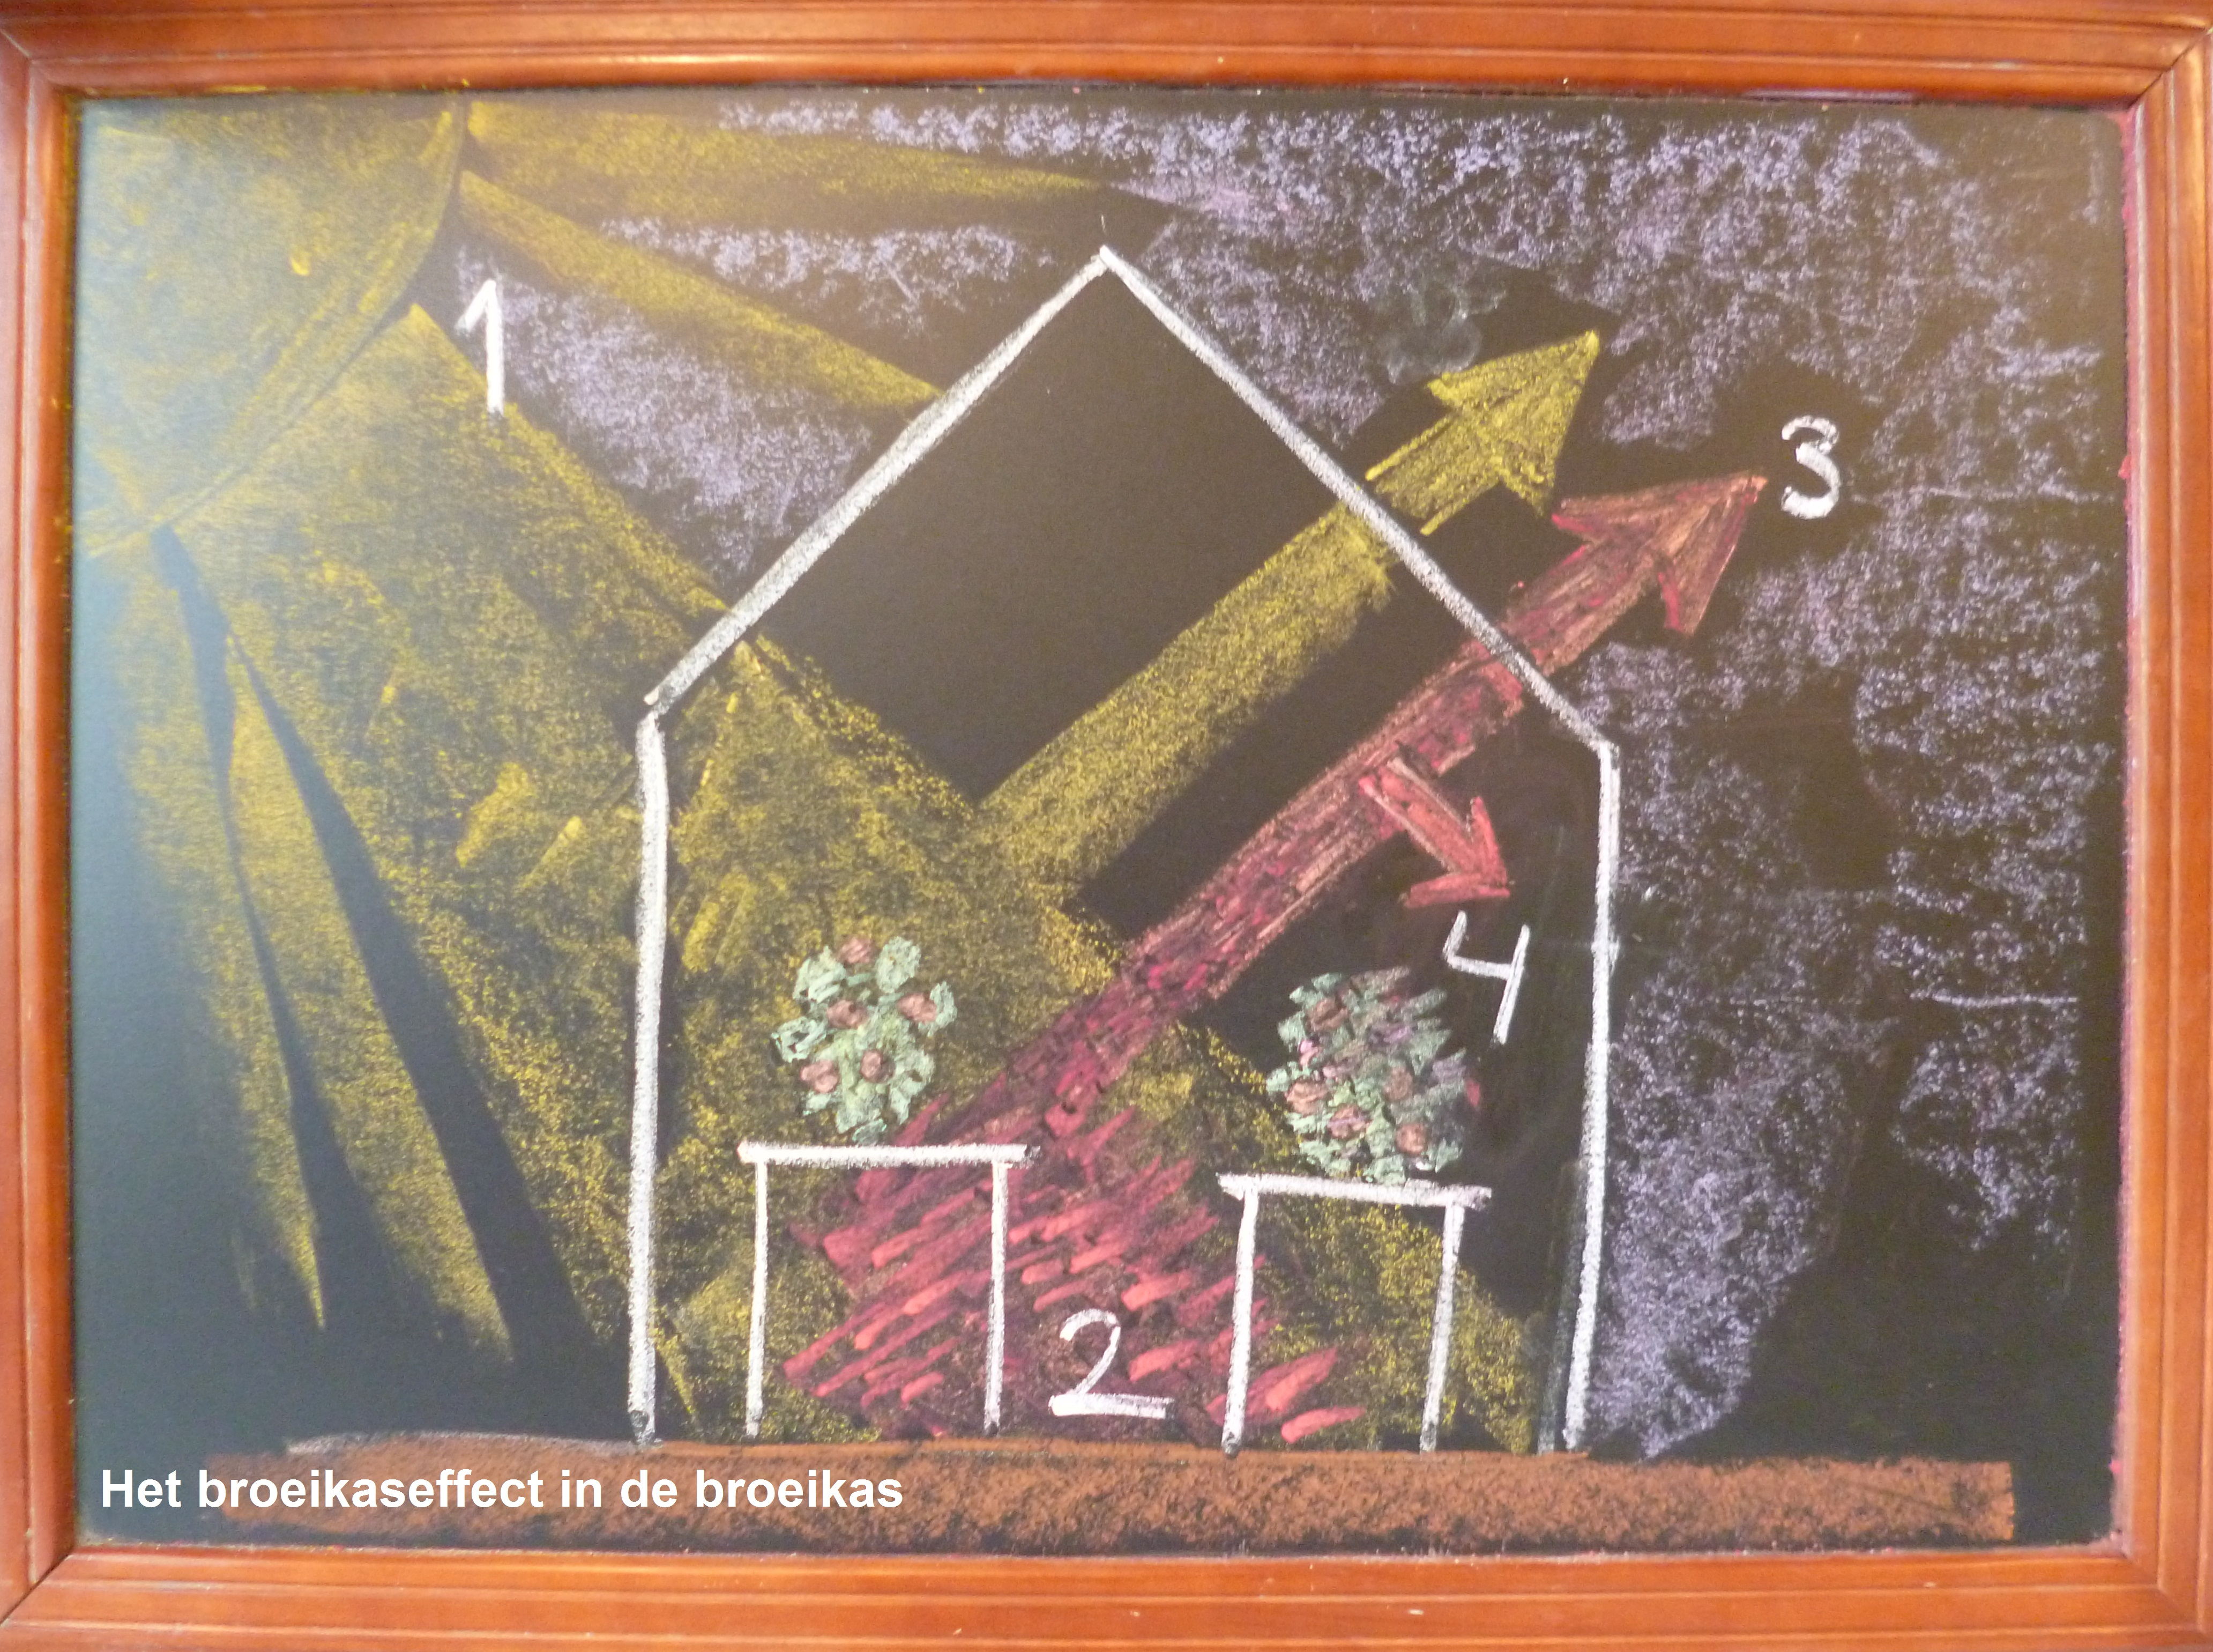

2. Het milieu en de aarde in het groot
Planten nemen koolzuurgas (=CO2) op uit de lucht en maken er zuurstof van. Dat ademen de mensen (en dieren) in. Mensen (en dieren) ademen koolzuurgas uit: een kringloop dus, waarbij een evenwichtssituatie zou moeten heersen tussen de plantenwereld aan de ene kant en de mensen en dieren aan de andere kant.

Door verbranden van aardgas, olie, benzine, diesel, steenkool enz. in verkeer en industrie komt zo veel CO2-gas vrij, dat het evenwicht in de natuur verstoord wordt.

Er hangt een soort “mantel” van uitlaatgassen om de aarde. (Op sommige plaatsen is die dik, bijv. waar veel fabrieken zijn. En op andere plaatsen is die dunner bijv. waar natuur is). Hierdoor kan de aarde de opgenomen zonnewarmte niet meer goed kwijt. Die mantel van uitlaatgassen zie je op de volgende afbeelding als de grijze mist die over de aarde heen hangt.
Gevolg: de gemiddelde temperatuur stijgt → poolijs gaat smelten → de zeespiegel stijgt → overstromingen vinden plaats en het weer verandert. Op sommige plaatsen wordt het te nat; op ander plaatsen te droog (bijv. woestijnvorming in Spanje!)

Je kunt wat er met de aarde in het groot gebeurt ook weer begrijpen met dezelfde vier stappen die we zagen bij de broeikas in het klein.

Vraag: Waarom wordt het op aarde steeds warmer?
Antwoord: Dat zit ’m in vier stappen (leer die in deze volgorde uit je hoofd)

Stap 1: Zonnestraling komt de atmosfeer binnen (Nr. 1 op de afbeelding)
Stap 2: Zonne-energie wordt door alles wat zich op aarde bevindt, omgezet in warmte. Alles wordt warm! (Nr. 2 op de afbeelding)
Stap 3: De hitte wordt gedeeltelijk teruggekaatst in de atmosfeer en verlaat de atmosfeer dwars door de “mantel” van uitlaatgassen die zich om de aarde bevindt. (Nr. 3 op de afbeelding)
Stap 4: Een klein deel van de teruggekaatste warmte wordt tegengehouden door de “mantel” van uitlaatgassen en blijft dus binnen de atmosfeer hangen. Hierdoor wordt het op aarde warmer. (Nr. 4 van de afbeelding)

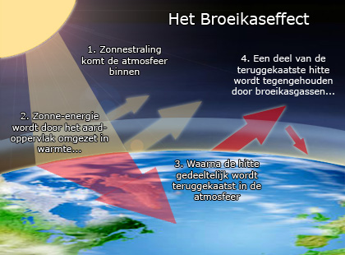
Conclusie:
Wat zich in de broeikas in het klein voltrekt, gebeurt met de aarde in het groot. Het
gaat er om, dat je inziet, dat de grijze band van uitlaatgassen om de aarde zich laat
vergelijken met het glazen dak van de broeikas. Ze doen precies hetzelfde, namelijk
warmte vast houden.

Kun jij nu uitleggen, waarom men spreekt van het “broeikaseffect”?
Probeer maar eens! Je moet het kunnen voor je proefwerk.

3. Isolatie
Isolatie dient om zo zuinig mogelijk met energie uit brandstoffen om te springen (Ook zullen aardolie- en aardgas ooit eens op raken).
Voor de toekomst wordt duurzame energie ontwikkeld, zoals zonne-energie en windenergie. Daarbij wordt niets verbrand, dus er komt geen rookgas vrij! Dat is milieuvriendelijk.

Wat kun je thuis heel goedkoop zelf doen om zuiniger met energie om te gaan?

- tochtstrips aanbrengen bij ramen en deuren
- gordijnen dicht, maar korte gordijnen, dus niet lange die over de verwarming heen hangen! (hoe dikkere stof hoe beter!)
- Centrale Verwarming (CV) één graadje lager zetten
- C.V. uitschakelen een uur voordat je gaat slapen. Het blijft dan nog best lang warm.
- radiatorfolie achter de radiatoren
- onnodig licht uit! Stroom wordt opgewekt door verbranding in de elektriciteitscentrale. Minder stroom gebruiken betekent energie besparen!

Duurdere verbeteringen:
- Dubbel glas aanbrengen
- Spouwmuur isolatie (dat is de lege ruimte tussen binnenmuur en buitenmuur opvullen met isolatiemateriaal)
- Dakisolatie

Huiswerkopdracht:
Onderzoek met de punten 1 t/m 9 van hier boven, hoe het met de isolatie is gesteld bij jou thuis.
Beschrijf bijv. wat er aan isolatie is gedaan in woonkamer en keuken, waar meestal veel ramen zijn. Op slaapkamers is misschien minder isolatie, omdat het daar minder warm hoeft te zijn. Maar is er een zolder met een dak? Daar is goede isolatie juist weer heel belangrijk. Warmte die op zolder door allerlei kieren verdwijnt, maakt het huis kouder.
Zie je voor jouw huis verbeterpunten? Schrijf die ook op.
Je kunt er zeker ook met vader of moeder over discussiëren!
Maar een mooi verslag van je bevindingen in je periodeschrift.

0-0-0-0-0

